Реферат на тему
«Волейбол»

Содержание:
- Ведения …….3
- Волейбол……4
- История возникновения и развития волейбола…..7
- Что необходимо для игры волейбол…….9
- Основные правила волейбола……11
- Игровое поле для волейбола…..15
- Экипировка и инвентарь для волейбола……16
- Амплуа игроков в волейболе и их функции …..18
- Самые значимые волейбольные турниры…19
- Волейбольные организации России….20
- Разновидность игр…21
- Известные волейболисты….23
- Заключения….26

Введение

С момента своего «изобретения» игра в волейбол переживает бурное развитие. Это выражается и в растущем количестве волейболистов, и в растущем числе стран-членов Международной федерации волейбола. По своей распространённости эта игра занимает ведущее положение на мировой спортивной арене.

Игра в волейбол стала не только чисто спортивной, но и происходит развитие волейбола как игры ради отдыха, игра в волейбол стала средством организации досуга, поддержания здоровья и восстановления работоспособности.

В своём реферате я расскажу о развитии волейбола в мире и в нашей стране, о правилах этой игры, о её технике и тактике.

Волейбол (от англ. volley — удар с лёта и ball — мяч) – это олимпийский вид спорта, целью в котором является направить мяч в сторону соперника таким образом, чтобы он приземлился на половине соперника или добиться ошибки со стороны игрока команды соперника. Во время одной атаки допускается только три касания мяча подряд. Волейбол популярен как среди мужчин, так и среди женщин.
Волейбол — один из наиболее увлекательных и массовых видов спорта, получивших всенародное признание. Его отличает богатое и разнообразное двигательное содержание. Чтобы играть в волейбол, необходимо уметь быстро бегать, мгновенно менять направление и скорость движения, высоко прыгать, обладать силой, ловкостью и выносливостью. Эмоциональные напряжения, испытываемые во время игры, вызывают в организме занимающихся высокие сдвиги в деятельности сердечно-сосудистой и дыхательной систем. Качественные изменения происходят и в двигательном аппарате. Прыжки при передачах мяча, нападающих ударах и блокировании укрепляют костную систему, суставы становятся более подвижными, повышается сила и эластичность мышц.
Постоянные взаимодействия с мячом способствуют улучшению глубинного и периферического зрения, точности и ориентировке в пространстве. Игра в волейбол развивает также мгновенную реакцию на зрительные и слуховые сигналы, повышает мышечное чувство и способность к быстрым чередованиям напряжений и расслаблений мышц. Небольшой объем статических усилий и нагрузок в игре благотворно влияет на рост юных спортсменов.

Игра волейбол требует от занимающихся максимального проявления физических возможностей, волевых усилий и умения пользоваться приобретенными навыками. В процессе игровой деятельности занимающиеся проявляют положительные эмоции: жизнерадостность, бодрость, инициативу, желание победить. Благодаря своей эмоциональности игра в волейбол представляет собой средство не только физического развития, но и активного отдыха.

Волейбол — игра миллионов людей по всему миру. Это игра — страсть, игра — эмоция, игра — развитие, игра — отдых, игра — фантазия, игра — мечта и, наконец, игра — жизнь. Роль волейбола трудно переоценить.

С момента своего «изобретения» игра в волейбол переживает бурное развитие. Это выражается и в растущем количестве волейболистов, и растущем числе стран-членов Международной федерации волейбола. По своей распространённости эта игра занимает ведущее положение на мировой спортивной арене.

Игра в волейбол стала не только чисто спортивной, но и происходит развитие волейбола как игры ради отдыха, игра в волейбол стала средством организации досуга, поддержания здоровья и восстановления работоспособности.

История возникновения и развития волейбола
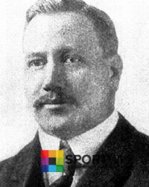
Считается, что волейбол возник благодаря Уильяму Дж. Моргану, преподавателю физического воспитания одного из колледжей Холиока (США). В 1895 году на одном из своих уроков он подвесил сетку (примерно на высоте 2 метра) и предложил своим ученикам перебрасывать через неё баскетбольную камеру. Получившуюся игру Морган назвал «Минтонет». Спустя два года был разработан и запущен в производство первый волейбольный мяч. Во второй половине 1920-х годов появились национальные федерации Болгарии, СССР, США и Японии. В 1922 году в Бруклине были проведены первые международные соревнования, это был чемпионат YMCA с участием 23 мужских команд. В 1925 году были утверждены современные размеры площадки, а также размеры и вес волейбольного мяча. Эти правила были актуальны для стран Америки, Африки и Европы. В 1947 основана международная федерация по волейболу (FIVB). Членами федерации стали: Бельгия, Бразилия, Венгрия, Египет, Италия, Нидерланды, Польша, Португалия, Румыния, США, Уругвай, Франция, Чехословакия и Югославия. В 1949 году в Праге состоялся первый чемпионат мира среди мужчин, а в 1964 году волейбол был включен в программу Олимпийских игр в Токио. В международных соревнованиях 1960—1970-х годов наибольших успехов добивались национальные сборные команды СССР, Чехословакии, Польши, Румынии, Болгарии, Японии. С 1990-х годов список сильнейших команд пополнился Бразилией, США, Кубой, Италией, Нидерландами, Югославией. С 2006 года FIVB объединяет 220 национальных федераций волейбола, игра является одним из самых популярных видов спорта на Земле.

Что необходимо для игры в волейбол
Для спортивной игры в волейбол нужен мяч, сетка, форма игрока, кроссовки, наколенники.
Мяч. Игра ведется мячом сферической формы По стандарту диаметр мяча составляет 65-67 см, вес — 260-280 г. Он может быть изготовлен из натуральной или искусственной кожи.
Сетка. Для деления поля используются сетки из полипропилена и других синтетических материалов. Чем толще нити, тем более прочной и качественной считается сеть. Она должна выдерживать сильные удары мячом.
Форма спортсмена. И мужчины, и женщины надевают для игры футболку или майку, шорты или спортивные трусы. Одежда должна быть изготовлена из прочного дышащего материала. Покрой — свободный, не стесняет движений.
Наколенники. Защиту для колен используют спортсмены любого уровня подготовки. Наколенники защищают игрока от травмирования суставов во время падения. Экипировка для зального волейбола и для игры на уличных площадках различается.
Кроссовки. Для игры подходит обувь с эластичной амортизирующей подошвой. Лучше всего выбирать кожаные кроссовки с мягкой вставкой в районе голеностопа. Обувь должна хорошо сидеть на ноге. Подошва имеет рисунок в форме зигзагов или полос, чтобы обувь не скользила на напольном покрытии.
Во время игры можно травмировать пальцы рук. Это может быть перелом, вывих или растяжение связок в результате сильного удара по мячу. Чтобы предотвратить травму, многие спортсмены тейпируют пальцы перед игрой — обматывают их тканевым пластырем. Для этого подойдет обычный лейкопластырь, который можно купить в любой аптеке.

Основные правила волейбола
Волейбольный матч состоит из партий (от 3 до 5). Длительность волейбольной партии не ограничена и продолжается до тех пор, пока одна из команд не наберет 25 очков. Если преимущество над соперником составляет менее 2 очков, то партия продолжается до тех пор, пока преимущество не будет увеличено. Матч продолжается до того момента, пока одна из команд не выиграет три партии. Стоит отметить, что в пятой партии счет идет не до 25, а до 15 очков.
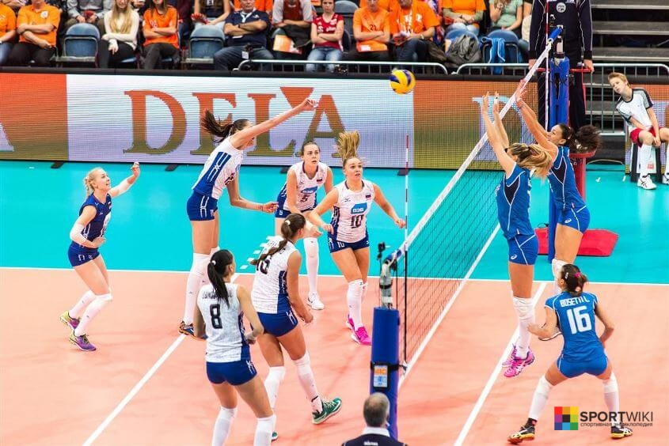
Каждая из двух команд может иметь в составе до 14 игроков, но на поле одновременно могут находиться 6. Начальная расстановка игроков указывает порядок перехода участников по площадке, он должен сохраниться в течение всей партии. Правила подачи в волейболе. Мяч вводится в игру подачей, подающая команда определяется при помощи жребия. После каждого перехода права подачи от одной команды к другой, игроки перемещаются по зонам по часовой стрелке. Подача осуществляется из-за задней линии. Если подающий заступает, отправляет мяч за пределы поля или попадает в сетку, то команда теряет подачу, а противник получает очко. Принимать подачу имеет право любой игрок, но обычно это спортсмены первой линии. Подача не блокируется. Игрок с первой линии может проводить атакующий удар, выполняется такой удар над сеткой. Игроки задней линии атакуют с трехметровой отметки. Блокирование атаки проводится над сеткой так, чтобы помешать мячу перелететь через сетку. При блоке можно переносить руки на сторону соперников, не создавая при этом для них помех. Блокируют только игроки с передней линии. Команда теряет право на подачу или соперник выигрывает очко, если:
— мяч падает на свое площадке;
— команда совершает более трех касаний;
— мяч брошен или задержан;
— мяч коснулся тела игрока ниже пояса;
— игрок касается сетки;
— игрок совершал два касания подряд;
— ступня игрока полностью находится на стороне соперника и не касается средней линии;
— игрок производит нападающий удар на стороне соперника;
— игрок задней линии из площади нападения перебивает на сторону соперника мяч, который находится выше верхнего края сетки;
— игрок задней линии участвовал в блокировании и коснулся мяча;
— команда нарушает расстановку в момент подачи;
— игрок во время удара по мячу пользуется поддержкой товарища по команде;
— игрок получает персональное замечание;
— игрок касается мяча или игрока противоположной команды, когда мяч находится на стороне противника;
— умышленно затягивается игра;
— замена игрока произошла неправильно; потребован третий перерыв для отдыха после предупреждения;
— использовано более 30 секунд на второй перерыв для отдыха;
— игрок без разрешения судьи уходит с площадки во время перерывов в игре;
— игроки предпринимают действия для того, чтобы помешать сопернику;
— нарушены правила блокирования.
Партия считается выигранной, если одна из команд набрала 15 очков с преимуществом не менее 2=х очков. При счете 14:14 игра продолжается до тех пор, пока одна из команд не добьется преимущества в 2 очка (16:14; 17:15 и т.д.)
Команда имеет право на два перерыва по 30 секунд в каждой партии. Разрешена замена игроков, но не более шести в каждой партии.
Волейболисты должны иметь одинаковую форму. Тапочки не должны иметь каблуков. Игрокам запрещается иметь украшения, которые в ходе игры могут явиться причиной травмы. На майки наносят номера (с 1-го по 99-й), причем в команде не должно быть двух и более игроков с одинаковыми номерами на майках.
Во время игры к судье может обращаться только капитан команды. Игрок не имеет права:
— оспаривать решение судей и делать замечания в их адрес;
— вести себя нетактично по отношению к сопернику или делать оскорбительные замечания в адрес игроков противоборствующей команды.
Каждый игрок обязан хорошо знать правила игры, строго их выполнять и соблюдать нормы поведения.

Игровое поле для волейбола (размеры и разметка)
Размер стандартного волейбольного поля составляет 18 метров в длину и 9 метров в ширину. Сетка расположена таким образом, что её высшая точка находится на высоте 2,43 метра от земли на мужских соревнованиях и 2,24 метра — на женских. Эти размеры были утверждены Международной федерацией волейбола в 1925 году и являются актуальными до сегодняшнего дня. Игровая поверхность должна быть горизонтальной, плоской, однообразной и светлой.
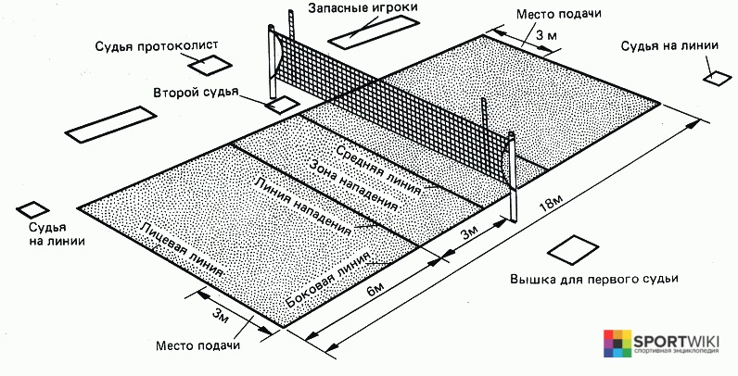
В волейболе есть понятие свободной зоны на игровом поле. Размеры свободной зоны регламентированы и составляют 5-8 метров от лицевых линий и 3-5 метров от боковых. Свободное пространство над игровым полем должно равняться 12,5 метрам. Игровая площадка ограничивается двумя боковыми и лицевыми линиями, которые учитываются в размере поля. Ось средней линии, проведенной между боковыми, делит игровое место на две равные части 9 х 9 м. Она проводится под сеткой и разграничивает зоны соперников. Полоса атаки наносится на каждой половине поля позади средней линии в трех метрах от нее.

Экипировка и инвентарь для волейбола
Самым главным атрибутом волейбола является волейбольный мяч. Как и любой другой мяч, волейбольный представляет собой сферическую конструкцию, состоящую из внутренней резиновой камеры, которая спрятана под натуральной или синтетической кожей. Мячи различаются в зависимости от их предназначения (официальные соревнования, тренировочные игры), возраста участников (взрослые, юниоры) и типа площадки (открытая, закрытая).
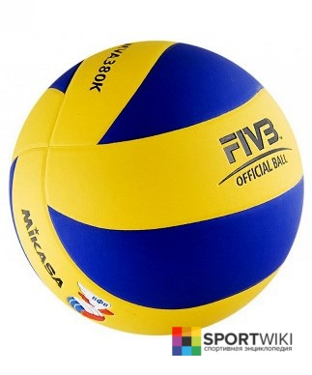
Диаметр волейбольных мячей варьируется от 20,4 до 21,3 сантиметров, длина окружности от 65 до 67 сантиметров, внутреннее давление от 0,300 до 0,325 кг/см2, вес от 250 до 270 грамм. Рекомендуется выбирать трехцветные мячи, так как такой мяч проще различать на фоне яркой формы игроков. Волейбол сочетает в себе элементы прыжков и бега, поэтому немаловажным атрибутом является удобная обувь. Наиболее подходящая для игры, обувь с мягкой подошвой. Иногда дополнительно используются специальные стельки-амортизаторы, они очень эффективны для предотвращения травм. Для дополнительной защиты суставов спортсмены используют наколенники и налокотники.

Амплуа игроков в волейболе и их функции
Доигровщики (нападающие второго темпа) – игроки, атакующие с края сетки.
Диагональные – самые высокие и прыгучие игроки команды, как правило, атакуют с задней линии.
Центральные блокирующие (нападающие первого темпа) – высокие игроки, блокирующие атаки соперника, атакуют из третьей зоны.
Связующий – игрок, определяющий варианты атаки.
Либеро – основной принимающий, рост обычно меньше 190 сантиметров.

Самые значимые волейбольные турниры
Поскольку волейбол включен в программу Олимпиады, самым престижным для спортсменов является участие в Олимпийских играх. Состав национальных олимпийских сборных определяется по итогам Кубка мира, который проводится за год до каждой Олимпиады. Победители первенства гарантированно получают право на участие в Олимпийских играх.

Другие регулярные волейбольные турниры:

Чемпионат мира. Проводится один раз в четыре года. В состав национальной сборной входят победители Всемирного кубка чемпионов, который проводится в год, предшествующий мировому первенству.
Чемпионат Европы. Проводится каждые два года для мужских и женских сборных из 56 стран, включенных в конфедерацию.
Евролига. Проходит ежегодно с 2004 года для мужских команд и с 2009 — для женских.
С 1992 по 2017 годы ежегодно проводились коммерческие соревнования для мужчин — Мировая лига и для женщин — Гран-при. В 2018 они были заменены Волейбольной лигой наций. Первенство проводится ежегодно. В нем принимают участие мужчины и женщины.

Волейбольные организации России
Главная структура, управляющая этим видом спорта в РФ, — Всероссийская федерация волейбола. Она пришла на смену Федерации волейбола СССР в 1992 году.
Главный управляющий орган Федерации — конференция. Ее руководство избирают раз в четыре года. Для решения текущих задач формируется президиум. Из его состава выделяется Исполнительный комитет, который отвечает за реализацию принятых решений.
Управляет Исполнительным комитетом Президент, который избирается сроком на четыре года. Для решения спецзадач создаются комиссии и советы.
В состав федерации входит более 80 подразделений из разных регионов страны. Также созданы четыре отдельных региональных федерации волейбола — в Центре России, на Урале, в Сибири и на Дальнем Востоке.

Разновидность игр
Пляжный волейбол.
Существует также еще одна разновидность игры — бич-волей (волейбол на песке, пляжный волейбол). В волейбол на песке в двадцатые — тридцатые годы играли в Болгарии, Латвии, СССР, США, Франции, Чехословакии. Бич-волей с двумя игроками на площадке появился в США в 1930 г. В конце ХХ века бич-волей получил очень широкое распространение в мире и в 1993 г. на сессии МОК в Монте-Карло он был признан олимпийским видом спорта.
Сейчас официальный календарь ФИВБ включает следующие соревнования по бич-волею: турниры в программе летних Олимпийских игр (с 1996 г.), чемпионаты мира (с 1987 г. для мужчин, с 1992 г. для женщин) и Мировой тур (с 1989 г. для мужчин, с 1993 г. для женщин), этапы (турниры) которого в течение сезона проводятся в разных странах.

Мини-волейбол.

Игра для детей до 14 лет. Включена в школьную программу многих стран, в том числе России. Появился мини-волейбол в 1961 в ГДР. В 1972 были официально утверждены его правила. Различают два уровня: мини-3 и мини-4. В каждой команде играют три (четыре) игрока плюс двое запасных. За команду могут выступать одновременно и мальчики и девочки, но их соотношение в командах-соперницах должно быть одинаково. Игра проходит на площадке 6х4,5 (6х6) м, разделенной пополам сеткой на высоте 2,15 (2,05) м. Вес мяча: 210–230 граммов, окружность: 61–63 см. Игра в партии идет до 15 очков.

Пионербол.

Основное его техническое отличие от классического волейбола заключается в том, что мяч в процессе игры берется в руки. Соответственно подача, пас партнеру и перевод мяча на сторону соперника осуществляется не ударом, а броском. Матч состоит из трех партий, игра в которых ведется до 15 очков. Выигрывает команда, победившая в двух партиях. Пионербол включен в программу средних школ по физподготовке и является подготовительным этапом в освоении азов не только волейбола, но и баскетбола. В разных городах России проводятся соревнования по пионерболу.

Известные волейболисты
- Александр Волков
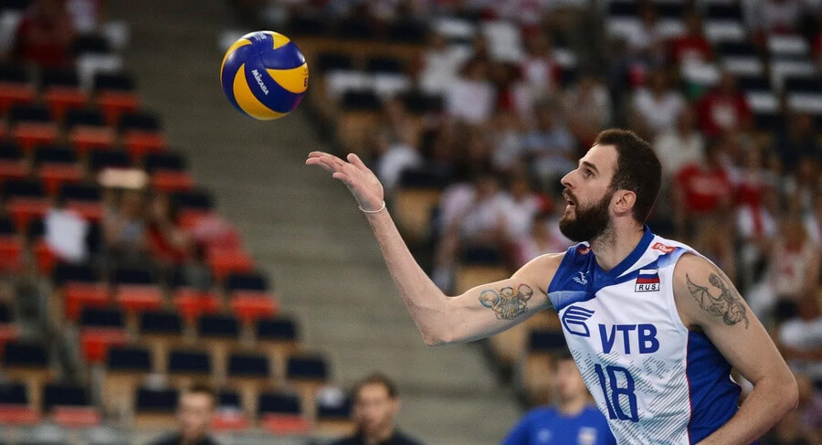

- Алексей Родичев
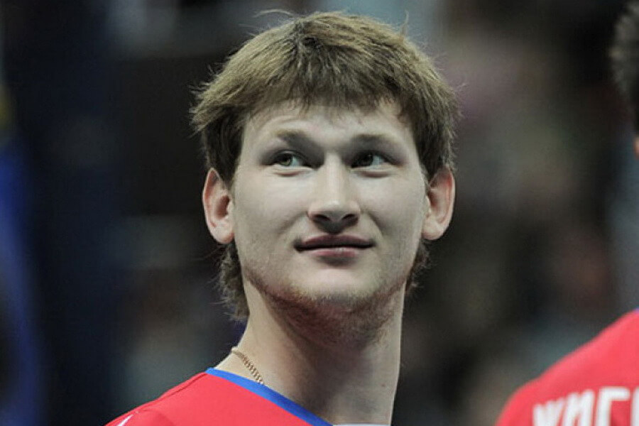

- Павел Круглов
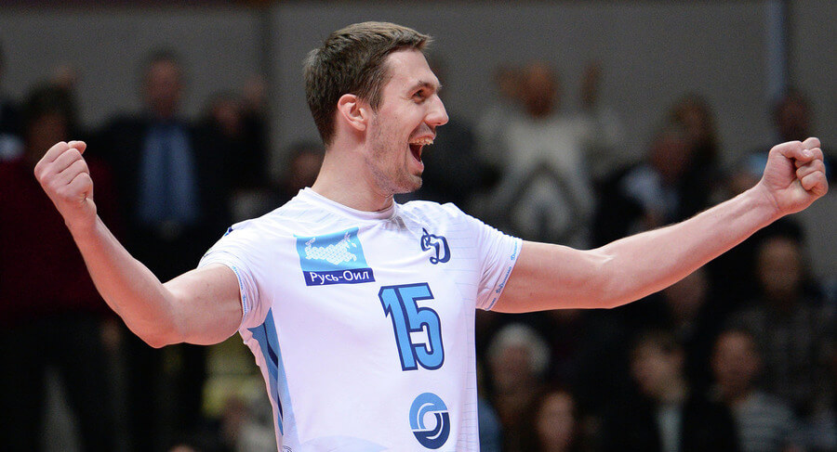

- Дмитрий Мусэрский
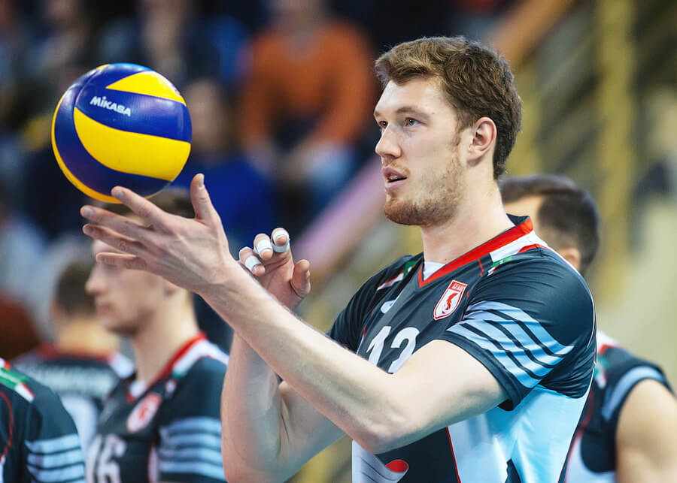
- Константин Бакун
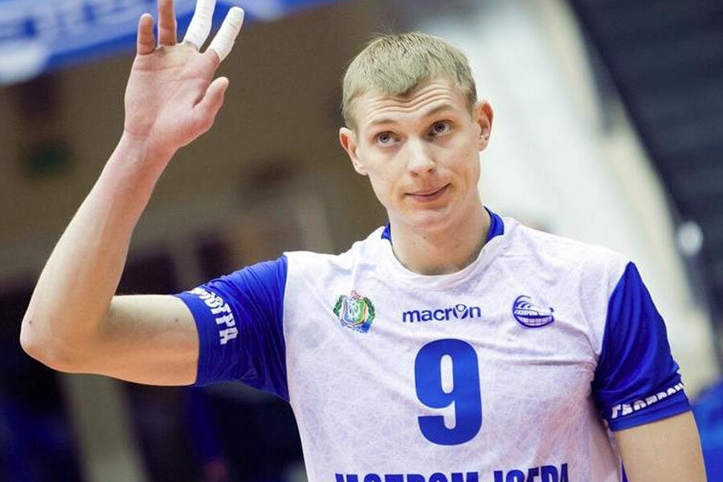

- Максим Михайлов
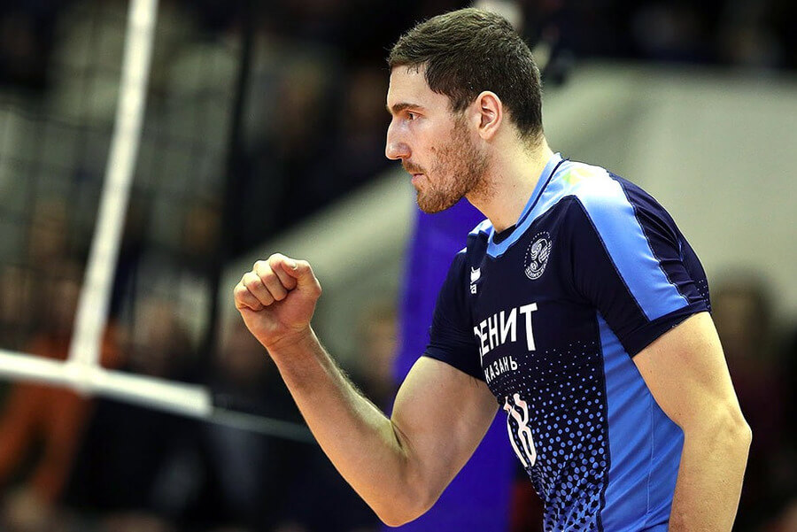

Заключение

Волейбол – одна из наиболее распространенных игр в России. Массовый, подлинно народный характер волейбола объясняется его высокой эмоциональностью и доступностью, основанной на простоте правил игры и несложности оборудования. Особым достоинством волейбола как средства физического воспитания является его специфическое качество – возможность самодозирования нагрузки, т.е. соответствие между подготовленностью игрока и нагрузкой, которую он получает. Это делает волейбол игрой, доступной для людей всех возрастов.

